МИНИСТЕРСТВО ОБРАЗОВАНИЯ РЕСПУБЛИКИ БЕЛАРУСЬ

УЧРЕЖДЕНИЕ ОБРАЗОВАНИЯ «ПОЛОЦКИЙ ГОСУДАРСТВЕННЫЙ УНИВЕРСИТЕТ ИМЕНИ ЕВФРОСИНИИ ПОЛОЦКОЙ»

Факультет информационных технологий

Кафедра технологий программирования

ЛАБОРАТОРНАЯ РАБОТА №8

по дисциплине «Веб - технологии»

Тема: «Анимация элементов с использованием jQuery»

|  |  |
| --- | --- |
| Выполнил: | студент группы 23-ИТ-1  _____________________В.Ю. Страпко |
| Проверил: | ассистент кафедры ТП  _____________________ В.А. Макарычева |

|  |
| --- |
|  |

**Цель работы:**освоить работу с библиотекой jQuery для создания плавных анимаций и обработки событий.

1. **Краткая теория**

Библиотека jQuery содержит несколько кросс-браузерных методов для анимации элементов, например, скольжение и плавное исчезновение, без привлечения дополнительных библиотек или плагинов.

CSS-стили придают элементам страницы визуальные свойства, которые описывают их внешний вид. jQuery анимация представляет собой интерактивный процесс изменения свойств html-элементов от одного значения к другому.

Метод .fadeIn()

Управляет прозрачностью, показывая скрытый элемент, при этом свойство opacity выбранного элемента изменяется от 0 до 1. Для этого на странице п

оявляется необходимое пространство для элемента, при этом остальные элементы могут сдвинуться с места. .fadeIn(длительность, функция по завершении анимации), где длительность - необязательный параметр, задает скорость проявления эффекта с помощью ключевых слов "fast", "normal", "slow" или числовых значений; по умолчанию используется значение "normal", равное 400 миллисекундам. .

fadeIn(объект свойств), где объект свойств - представляет собой пары дополнительных опций, указанных в формате свойство: «значение». .

fadeIn(длительность, функция перехода, функция по завершении анимации), где длительность - необязательный параметр, задает скорость проявления эффекта; функция перехода - необязательный параметр, задает функцию перехода; значение по умолчанию swing - колебательный переход, второе доступное значение - linear - линейный переход; функция по завершении анимации - необязательный параметр, задает функцию, которая будет вызвана после проявления элемента; функция по завершении анимации - необязательный параметр, задает функцию, которая будет вызвана после проявления элемента.

1. **Практическая часть**

**Задание:** Создайте следующие анимации:

− Плавное появление и исчезновение блока текста при нажатии на кнопку.

− Перемещение элемента по странице с изменением его размера и цвета.

− Скрытие и показ меню при нажатии на иконку.

Дополнительно: используйте цепочку методов для создания комплексных эффектов.

Код главной HTML – страницы представлен в листинге 2.1.

Листинг 2.1 – файл main.js.

1. $(document).ready(function() {
2. $('#btn').click(function() {
3. $('#textBlock').fadeToggle(600);
4. });
5. });
6. $(document).ready(function() {
7. function moveElement() {
8. const size = Math.random() * 100 + 50;
9. const posX = Math.random() * ($(window).width() - size);
10. const posY = Math.random() * ($(window).height() - size);
11. $('#movable').css({
12. left: posX + 'px',
13. top: posY + 'px',
14. width: size + 'px',
15. height: size + 'px',
16. backgroundColor: 'hsl(' + (Math.random() * 360) + ', 100%, 50%)'
17. });
18. }
19. setInterval(moveElement, 1000);
20. });
21. $(document).ready(function() {
22. $('#toggleButton').click(function() {
23. $('#menu').slideToggle(300);
24. $('body').toggleClass('menu-open');
25. });
26. });

В данном листинге были использованы следующие html-тэги:

Первый блок кода управляет появлением и исчезновением текстового блока.

Второй блок кода создает анимацию для элемента, который постоянно меняет свои размеры, позицию и цвет.

Третий блок кода управляет отображением меню и изменяет класс у body для возможных стилевых изменений.

**3.Контрольные вопросы**

**1. Определение jQuery**

jQuery — это быстрая, небольшая и удобная библиотека JavaScript, которая упрощает обработку HTML-документов, управление событиями, анимацию и взаимодействие с Ajax. Она позволяет разработчикам писать более лаконичный и читабельный код, используя метод цепочек и кросс-браузерную совместимость.

**2. Анимационные эффекты jQuery**

Некоторые из анимационных эффектов jQuery включают:

* .fadeIn()
* .fadeOut()
* .fadeTo()
* .fadeToggle()
* .slideDown()
* .slideUp()
* .slideToggle()
* .animate()

**3. Метод .fadeIn()**

Метод .fadeIn() используется для плавного появления элемента на странице. Он изменяет прозрачность элемента с 0 до 1, создавая эффект появления. Можно задать продолжительность анимации и функцию обратного вызова.

**4. Метод .fadeOut()**

Метод .fadeOut() делает элемент невидимым, плавно уменьшая его прозрачность от 1 до 0. Как и в случае с .fadeIn(), можно указать продолжительность анимации и функцию обратного вызова.

**5. Метод .fadeTo()**

Метод .fadeTo() изменяет прозрачность элемента до указанного уровня. Например, вы можете установить прозрачность элемента на 0.5. Этот метод также позволяет задать продолжительность анимации.

**6. Метод .fadeToggle()**

Метод .fadeToggle() переключает между состояниями видимости элемента, плавно изменяя его прозрачность. Если элемент видим, он исчезает. Если невидим, он появляется.

**7. Метод .hide()**

Метод .hide() скрывает элемент, устанавливая его CSS-свойство display в none. Можно задать анимацию, чтобы скрытие происходило плавно.

**8. Метод .show()**

Метод .show() делает скрытый элемент видимым, изменяя его CSS-свойство display. Также можно задать анимацию для плавного появления.

**9. Метод .toggle()**

Метод .toggle() переключает состояние видимости элемента. Если элемент видим, он скрывается; если скрыт — становится видимым. Это происходит мгновенно, без анимации.

**10. Метод .slideDown()**

Метод .slideDown() плавно открывает элемент, увеличивая его высоту с 0 до полной высоты. Это создает эффект скольжения вниз.

**11. Метод .slideUp()**

Метод .slideUp() закрывает элемент, уменьшая его высоту до 0. Это создает эффект скольжения вверх.

**12. Метод .slideToggle()**

Метод .slideToggle() переключает элемент между состояниями, плавно открывая или закрывая его с эффектом скольжения.

**13. Возможность создания собственных эффектов**

Да, в jQuery можно создавать собственные анимационные эффекты с помощью метода .animate(). Это позволяет изменять любые CSS-свойства, не ограничиваясь стандартными эффектами библиотеки.

**14. Очередь анимационных эффектов**

Очередь анимационных эффектов в jQuery управляет последовательностью выполнения анимаций. Если несколько анимаций назначены одному элементу, они будут выполнены одна за другой, а не одновременно.

**15. Основные методы, связанные с управлением очередью анимации**

* .stop() — останавливает текущую анимацию и очищает очередь.
* .clearQueue() — очищает очередь анимаций для элемента.
* .delay() — добавляет задержку перед выполнением следующей анимации в очереди.

**4.Скриншоты результата**

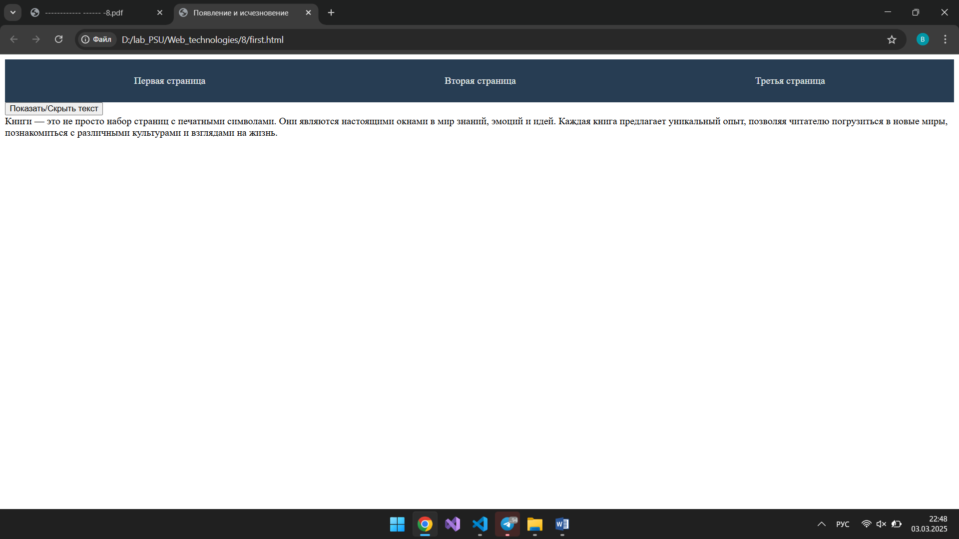

**Рисунок 4.1 – Первая страница**

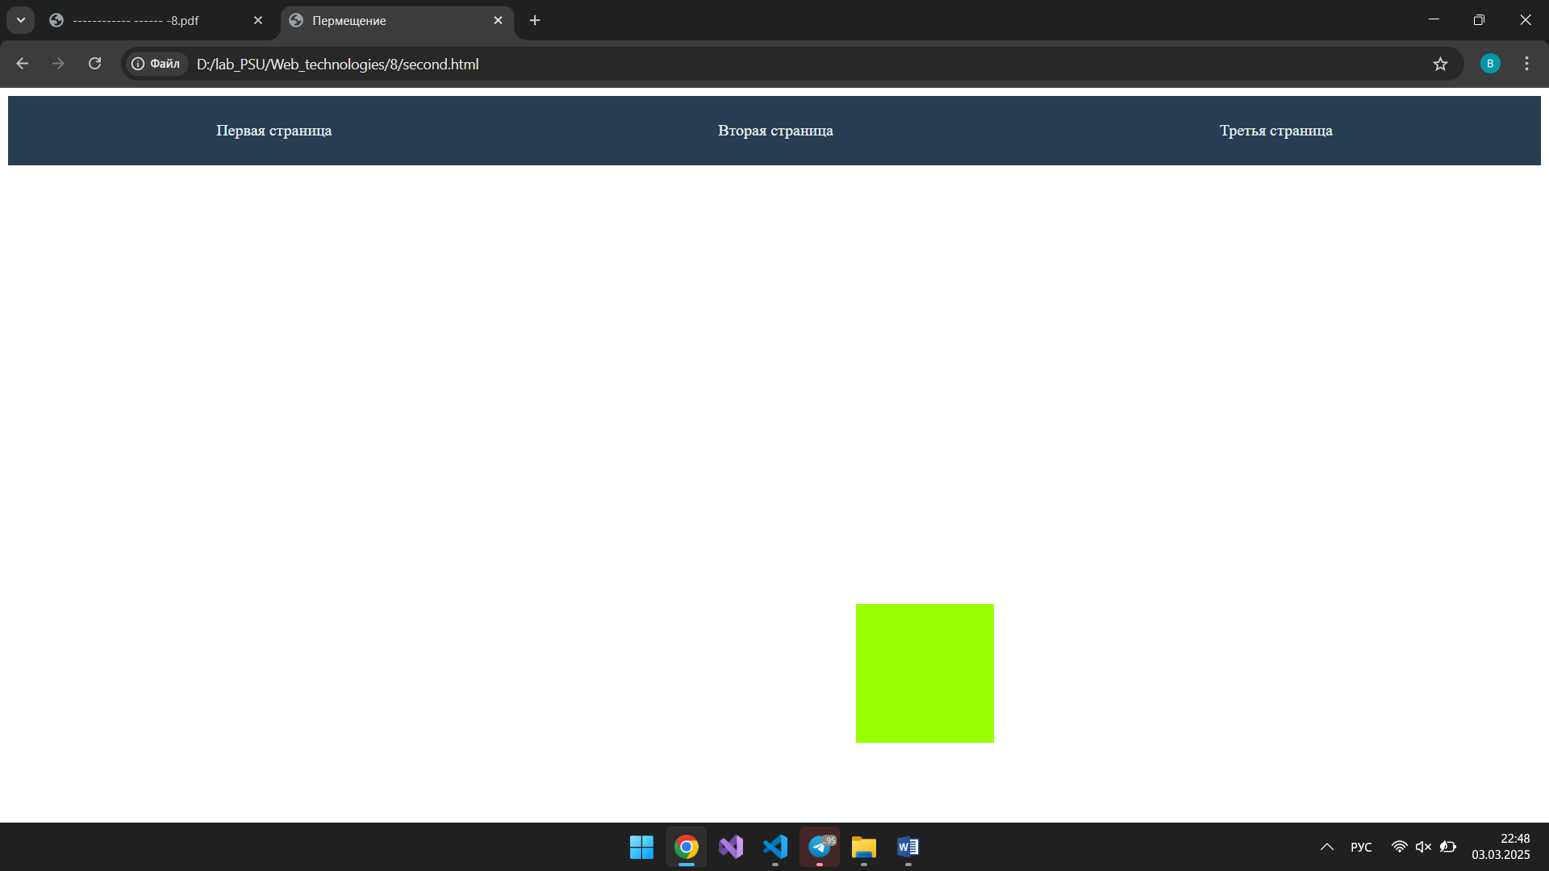

**Рисунок 4.2 –Вторая страница**

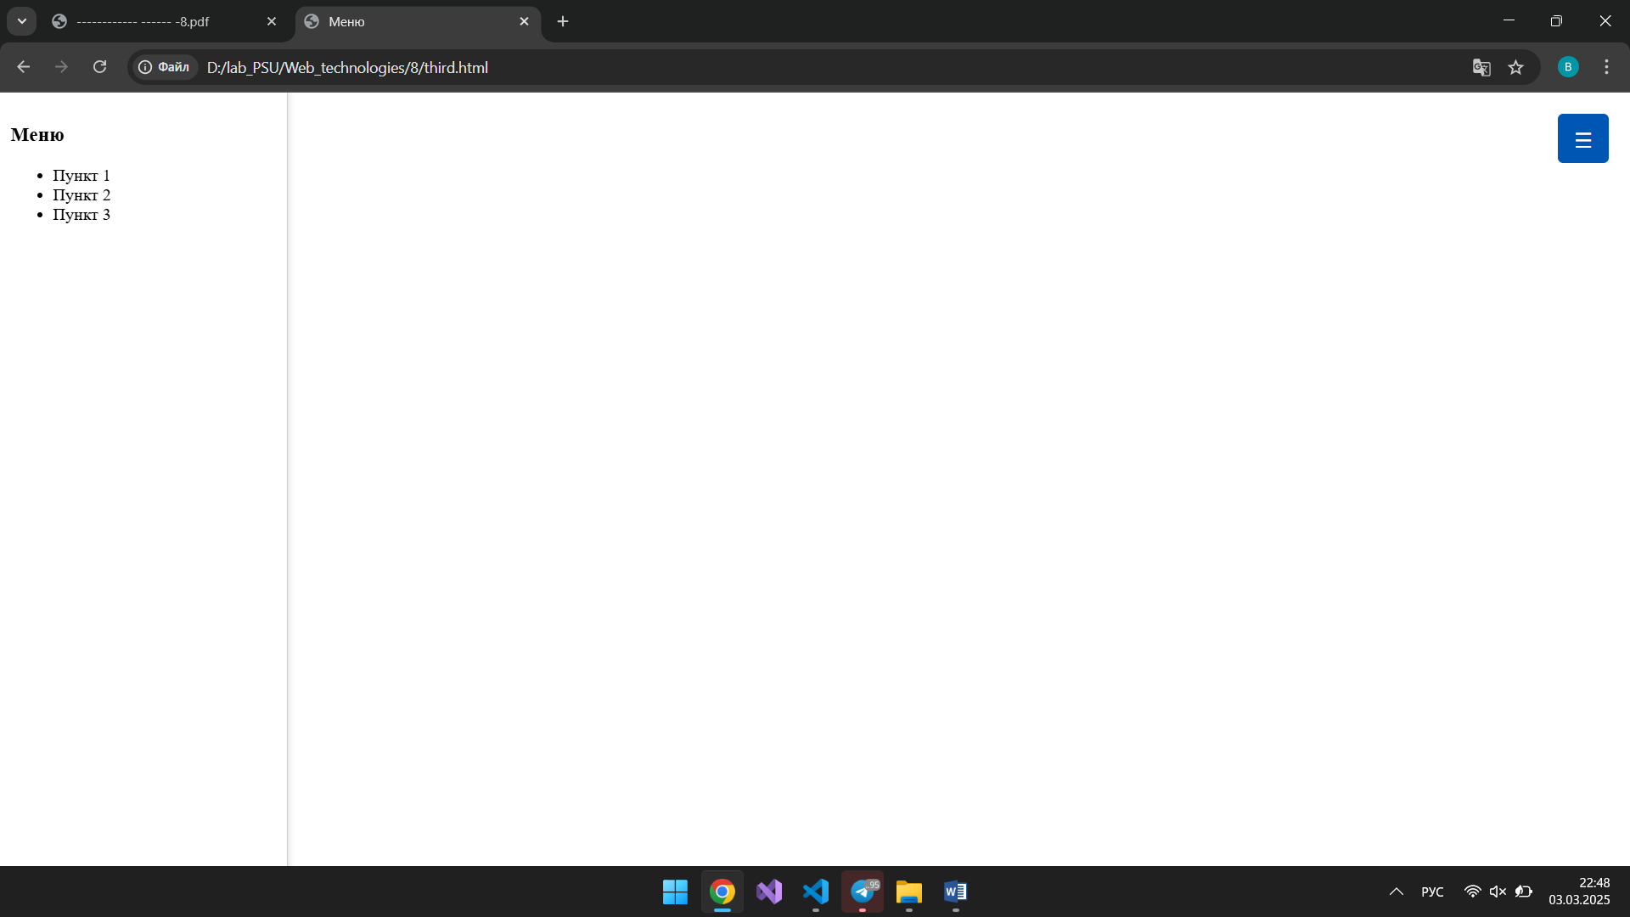

**Рисунок 4.3 – Третья страница**

**Вывод:** в ходе данной лабораторной работы были изучены принципы работы языка гипертекстовой разметки HTML, были использованы его основные атрибуты и теги для построения веб–страницы.